分层限时跟踪练(四)
(限时40分钟)
一、单项选择题
1．(2014·广东高考)如图2112所示，水平地面上堆放着原木，关于原木P在支撑点M、N处受力的方向，下列说法正确的是( )
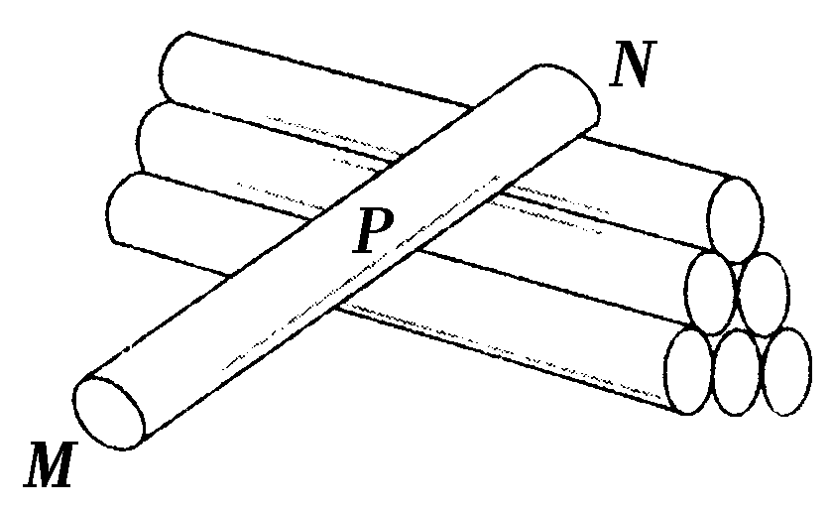
图2112
A．M处受到的支持力竖直向上
B．N处受到的支持力竖直向上
C．M处受到的静摩擦力沿MN方向
D．N处受到的静摩擦力沿水平方向
【解析】 用支持力、静摩擦力方向的判断方法解题．
M处支持力方向与支持面(地面)垂直，即竖直向上，选项A正确；N处支持力方向与支持面(原木接触面)垂直，即垂直MN向上，故选项B错误；摩擦力方向与接触面平行，故选项C、D错误．
【答案】 A
2．如图2113所示，在一个正方体的盒子中放有一个质量分布均匀的小球，小球的直径恰好和盒子内表面正方体的边长相等，盒子沿倾角为α的固定斜面滑动，不计一切摩擦，下列说法中正确的是( )
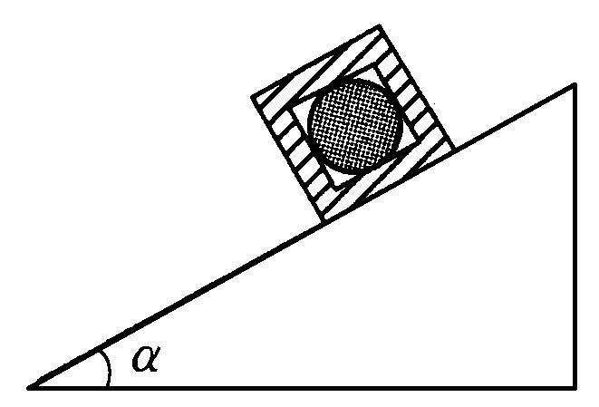
图2113
A．无论盒子沿斜面上滑还是下滑，球都仅对盒子的下底面有压力
B．盒子沿斜面下滑时，球对盒子的下底面和右侧面有压力
C．盒子沿斜面下滑时，球对盒子的下底面和左侧面有压力
D．盒子沿斜面上滑时，球对盒子的下底面和左侧面有压力
【解析】 先以盒子和小球组成的系统为研究对象，无论上滑还是下滑，用牛顿第二定律均可求得系统的加速度大小为a＝gsin α，方向沿斜面向下，由于盒子和小球始终保持相对静止，所以小球的加速度大小也是a＝gsin α，方向沿斜面向下，小球沿斜面向下的重力分力大小恰好等于所需的合外力，因此不需要左、右侧面提供弹力．故选项A正确．
【答案】 A
3．(2016·成都模拟)如图2114所示，物体A、B用细绳与轻弹簧连接后跨过滑轮．A静止在倾角为45°的粗糙斜面上，B悬挂着，已知质量m_{A}＝3m_{B}，不计滑轮摩擦，现将斜面倾角由45°减小到30°，那么下列说法中正确的是( )
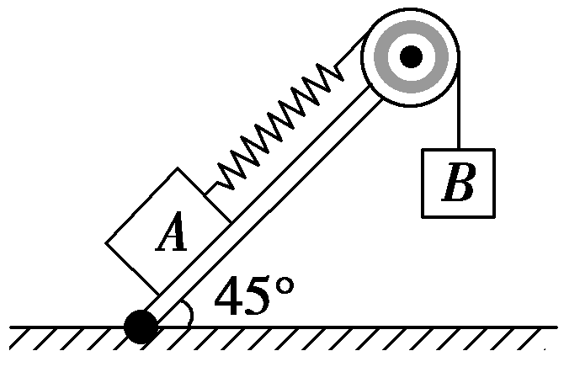
图2114
A．弹簧的弹力将减小
B．物体A对斜面的压力将减小
C．物体A受到的静摩擦力将减小
D．弹簧的弹力及A受到的静摩擦力都不变
【解析】 将斜面倾角由45°减小到30°，弹簧的弹力等于物体B的重力，不变，A项错误；倾角减小，物体A对斜面的压力将增大，B项错误；斜面倾角为45°时，物体A重力沿斜面方向分力为3m_{B}gsin 45°，由平衡条件可知物体A受到的静摩擦力为3m_{B}gsin 45°－m_{B}g；斜面倾角由45°减小到30°，物体A受到的静摩擦力为3m_{B}gsin 30°－m_{B}g；所以物体A受到的静摩擦力将减小，C项正确，D项错误．
【答案】 C
4．如图2115所示，斜面固定在地面上，倾角为37°(sin 37°＝0.6，cos 37°＝0.8)．质量为1 kg的滑块以初速度v₀从斜面底端沿斜面向上滑行(斜面足够长，该滑块与斜面间的动摩擦因数为0.8)，则该滑块所受摩擦力F随时间变化的图象是下图中的(取初速度v₀的方向为正方向，g＝10 m/s²)( )
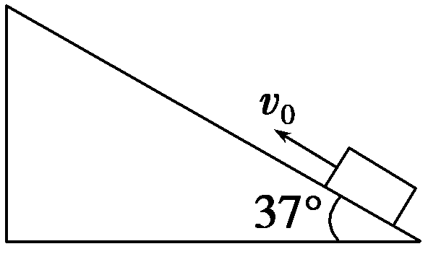
图2115
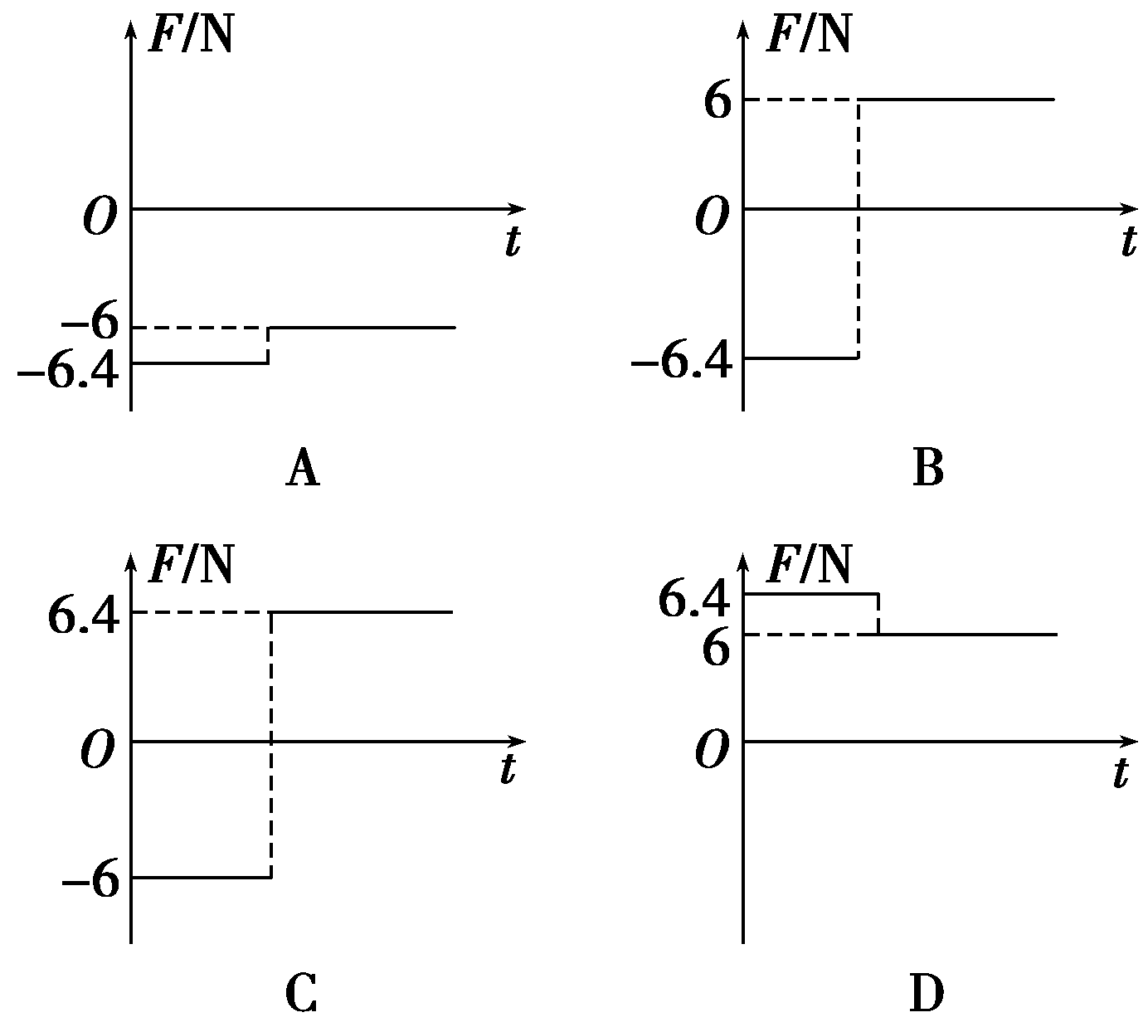
【解析】 滑块上升过程中受到滑动摩擦力作用，由F＝μF_{N}和F_{N}＝mgcos θ联立得F＝6.4 N，方向为沿斜面向下．当滑块的速度减为零后，由于重力的分力mgsin θ＜μmgcos θ，滑块不动，滑块受的摩擦力为静摩擦力，由平衡条件得F＝mgsin θ，代入可得F＝6 N，方向为沿斜面向上，故B项正确．
【答案】 B
5．如图2116所示，质量为m的木块在质量为M的长木板上受到水平向右的拉力F的作用向右滑行，长木板处于静止状态．已知木块与木板间的动摩擦因数为μ₁，木板与地面间的动摩擦因数为μ₂.下列说法正确的是( )
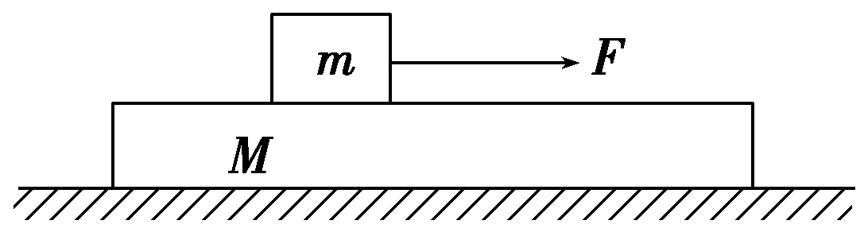
图2116
A．木板受到地面的摩擦力的大小一定是μ₂mg
B．木板受到地面的摩擦力的大小一定是μ₁(m＋M)g
C．当F＞μ₂(M＋m)g时，木板发生运动
D．无论怎样改变F的大小，木板都不可能运动
【解析】 木块m受到滑动摩擦力作用，f₁＝μ₁mg，木板静止，故地面对木板的摩擦力为静摩擦力，对木板受力分析可知，静摩擦力f₂与木块对木板的摩擦力为平衡力，故f₂＝f₁＝μ₁mg，A、B项错；增大力F时，木板受力不变，木板始终静止不动，C项错，D正确．
【答案】 D
6．(2016·株洲检测)如图2117所示，三个质量均为1 kg的相同木块a、b、c和两个劲度系数均为500 N/m的相同轻弹簧p、q用轻绳连接，其中a放在光滑水平桌面上．开始时p弹簧处于原长，木块都处于静止状态．现用水平力缓慢地向左拉p弹簧的左端，直到c木块刚好离开水平地面为止，g取10 m/s².该过程p弹簧的左端向左移动的距离是( )
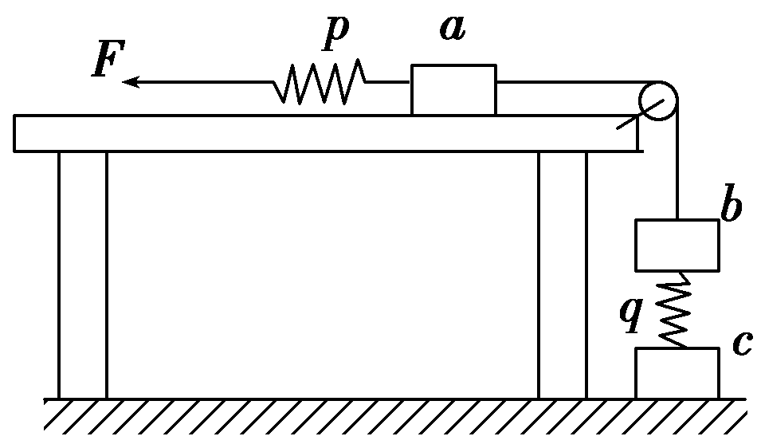
图2117
A．4 cm B．6 cm
C．8 cm D．10 cm
【解析】 开始时q弹簧处于压缩状态，由胡克定律可知，弹簧压缩了2 cm.木块c刚好离开水平地面时，轻弹簧q中拉力为10 N，故其伸长了2 cm；此时轻弹簧p中拉力为20 N，伸长了4 cm；该过程p弹簧的左端向左移动的距离是2 cm＋2 cm＋4 cm＝8 cm，C正确．
【答案】 C
7．(2016·贵阳检测)如图2118所示，长直木板的上表面的一端放有一铁块，木板由水平位置缓慢向上转动(即木板与水平面的夹角α变大)，另一端不动，如图所示，则铁块受到的摩擦力F_{f}随角度α的变化图象可能正确的是下列选项中的(设最大静摩擦力等于滑动摩擦力)( )
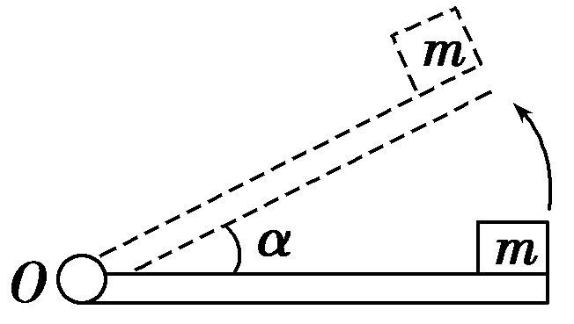
图2118
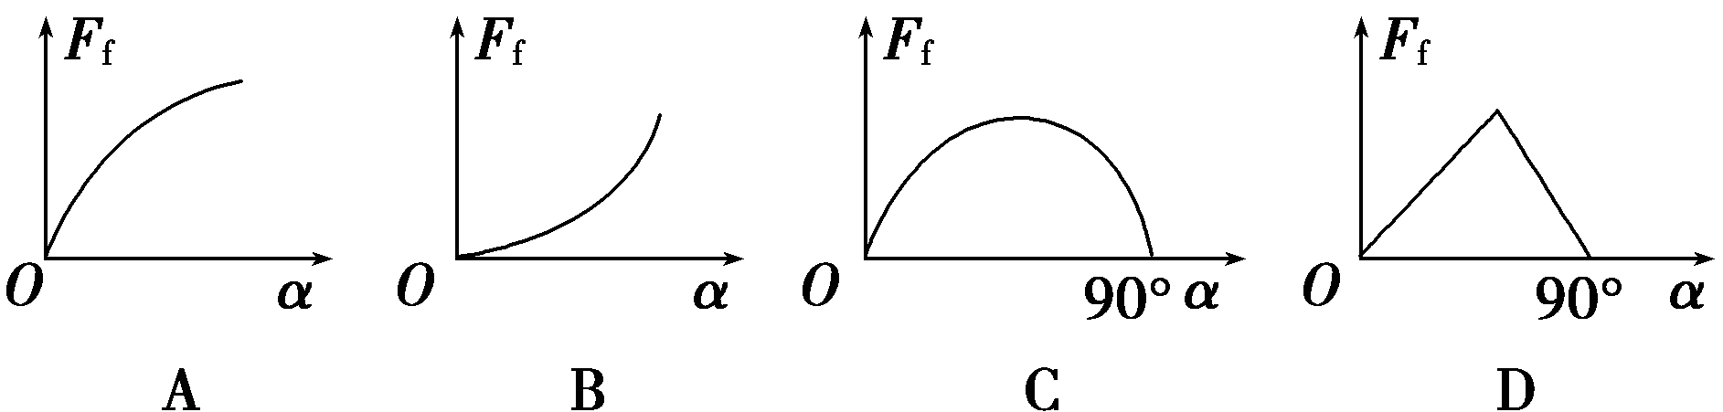
【解析】 设木板与水平面间的夹角增大到θ时，铁块开始滑动，显然当α＜θ时，铁块与木板相对静止，由力的平衡条件可知，铁块受到的静摩擦力的大小为F_{f}＝mgsin α；当α≥θ时铁块与木板间的摩擦力为滑动摩擦力，设动摩擦因数为μ，由滑动摩擦力公式得铁块受到的摩擦力为F_{f}＝μmgcos α.通过上述分析知：α＜θ时，静摩擦力随α角增大按正弦函数增大；当α≥θ时，滑动摩擦力随α角增大按余弦规律减小，C正确．
【答案】 C
8．如图2119所示，一直杆倾斜固定并与水平方向成30°的夹角；直杆上套有一个质量为0.5 kg的圆环，圆环与轻弹簧相连，在轻弹簧上端施加一竖直向上、大小F＝10 N的力，圆环处于静止状态，已知直杆与圆环之间的动摩擦因数为0.7，取g＝10 m/s².下列说法正确的是( )
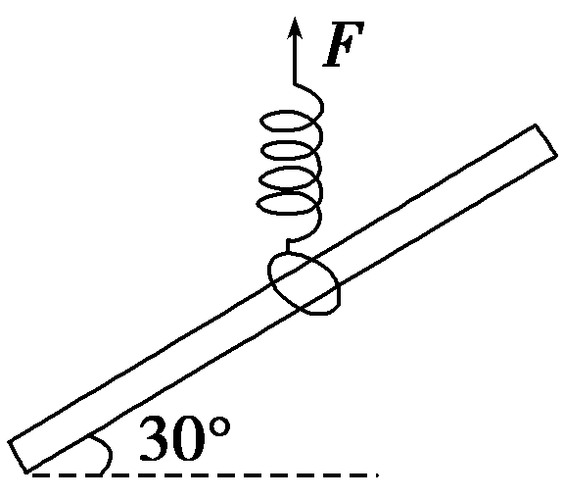
图2119
A．圆环受到直杆的弹力，方向垂直直杆向上
B．圆环受到直杆的弹力大小等于2.5 N
C．圆环受到直杆的摩擦力，方向沿直杆向上
D．圆环受到直杆的摩擦力大小等于2.5 N
【解析】 圆环受到直杆的弹力，方向垂直直杆向下，A错误；画出圆环受力示意图如图所示，应用平行四边形定则可得，圆环受到直杆的弹力大小等于 N，B错误；圆环受到直杆的摩擦力，方向沿直杆向下，大小等于2.5 N，C错误，D正确．
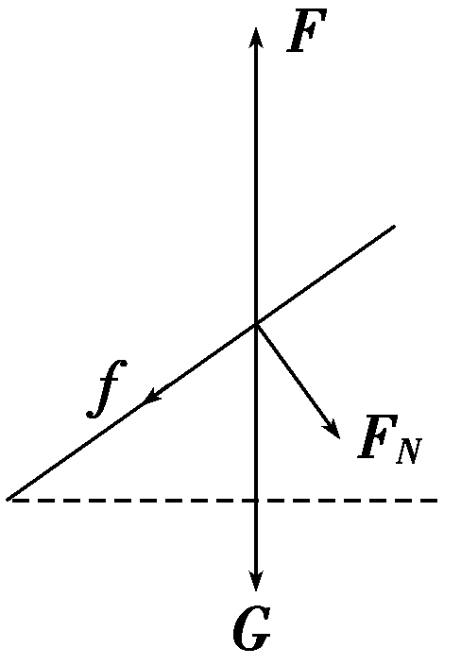
【答案】 D
9．(2016·衡水模拟)如图2120所示，小球C置于内侧面光滑的半球形凹槽B内，B放在长木板A上，整个装置处于静止状态．在缓慢减小木板倾角θ的过程中，下列说法正确的是( )
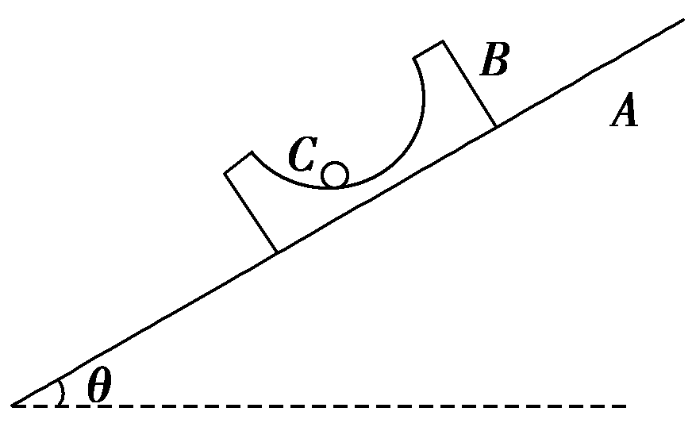
图2120
A．A受到的压力逐渐减小
B．A受到的摩擦力逐渐减小
C．C对B的压力逐渐变大
D．C受到三个力的作用
【解析】 缓慢减小θ，则A、B、C始终处于平衡状态．把B、C看成一整体，设质量为M，则Mgsin θ＝f_{AB}，Mgcos θ＝F_{NAB}，由牛顿第三定律得f_{BA}＝f_{AB}＝Mgsin θ，F_{NBA}＝F_{NAB}＝Mgcos θ，θ减小，sin θ变小，cos θ变大，所以f_{BA}变小，F_{NBA}变大，A错误，B正确；对C受力分析可知，其受重力、支持力两个力的作用，大小相等，所以支持力不变，C对B的压力不变，C、D错误．
【答案】 B
10．在粗糙的水平地面上静置一三角形斜劈，一滑块恰好能沿斜劈匀速下滑；若对滑块施加一如图2121所示的外力F，滑块沿斜劈向下做加速运动．在整个运动过程中三角形斜劈保持静止状态．已知斜劈的倾角为α，外力F与水平方向的夹角为θ，滑块的质量为m，重力加速度为g，施加外力后地面对斜劈的摩擦力为f.则( )
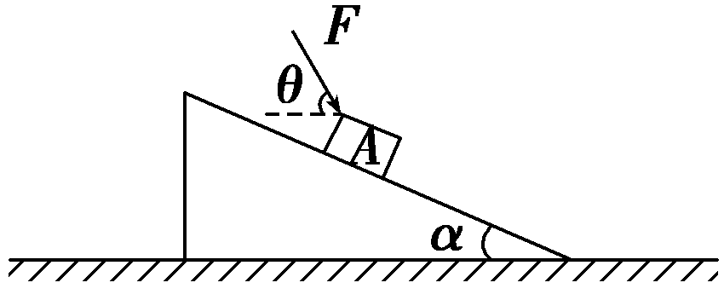
图2121
A．f＝mgcos α·sin α，且方向水平向右
B．f＝mgcos α·sin θ，且方向水平向左
C．f＝Fcos θ，且方向水平向左
D．f＝0
【解析】 对滑块匀速下滑过程分析可知，滑块受重力、支持力、滑动摩擦力，根据平衡条件：摩擦力与支持力的合力与重力等大反向，即斜劈对滑块的作用力方向竖直向上．根据牛顿第三定律，则滑块对斜劈的作用力方向竖直向下．当用力F推滑块时，滑块所受斜劈的支持力增大，滑动摩擦力F_{f}＝μF_{N}也增大，但是滑动摩擦力F_{f}与支持力F_{N}仍然成比例地增大，其合力的方向仍然竖直向上，保持不变，则滑块对斜劈的作用力的方向仍然竖直向下，故斜劈没有运动的趋势，不受地面的摩擦力，D正确．
【答案】 D
二、多项选择题
11．下列关于摩擦力的说法中，正确的是( )
A．作用在物体上的滑动摩擦力只能使物体减速，不可能使物体加速
B．作用在物体上的静摩擦力只能使物体加速，不可能使物体减速
C．作用在物体上的滑动摩擦力既可能使物体减速，也可能使物体加速
D．作用在物体上的静摩擦力既可能使物体加速，也可能使物体减速
【解析】 摩擦力总是阻碍物体间的相对运动(或相对运动趋势)，而物体间的相对运动与物体的实际运动无关．当摩擦力的方向与物体的运动方向一致时，摩擦力是动力，当摩擦力的方向与物体的运动方向相反时为阻力，故C、D项正确．
【答案】 CD
12．在日常生活及各项体育运动中，有弹力出现的情况比较普遍，如图2122所示的情况就是一个实例．当运动员踩压跳板使跳板弯曲到最低点时，下列说法正确的是( )
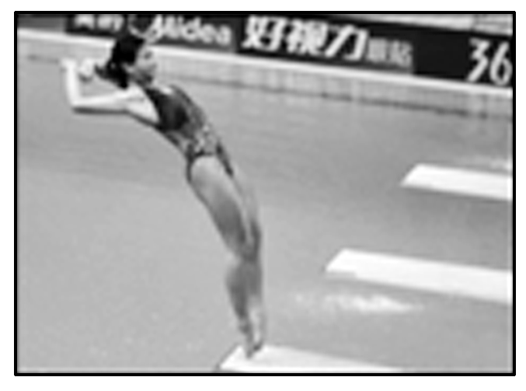
图2122
A．跳板发生形变，运动员的脚没有发生形变
B．运动员受到的支持力，是跳板发生形变而产生的
C．此时跳板对运动员的支持力和运动员的重力等大
D．此时跳板对运动员的支持力大于运动员的重力
【解析】 发生相互作用的物体均要发生形变，故A错；发生形变的物体，为了恢复原状，会对与它接触的物体产生弹力的作用，B正确；在最低点，运动员虽然处于瞬间静止状态，但接着运动员要加速上升，故此时跳板对运动员的支持力大于运动员的重力，C错误、D正确．
【答案】 BD
13．如图2123所示，传送带向右上方匀速运转，石块从漏斗里竖直掉落到传送带上，然后随传送带向上运动．下述说法中正确的是 ( )
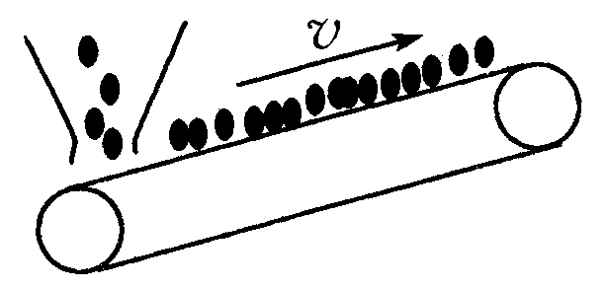
图2123
A．石块落到传送带上可能先做加速运动后做匀速运动
B．石块在传送带上一直受到向右上方的摩擦力作用
C．石块在传送带上一直受到向左下方的摩擦力作用
D．开始时石块受到向右上方的摩擦力后来不受摩擦力
【解析】 由相对运动可知，石块受到向上的滑动摩擦力，使石块加速向上运动，直到与传送带速度相等，若所经位移大于两轮间距，则石块一直加速；若速度相等时所经位移小于两轮间距，则速度相等后石块与传送带相对静止，此后石块受静摩擦力的作用，方向仍沿传送带向上．所以选项A、B正确．
【答案】 AB
14．两个中间有孔的质量为M的小球用一轻弹簧相连，套在一水平光滑横杆上．两个小球下面分别连一轻弹簧．两轻弹簧下端系在同一质量为m的小球上，如图2124所示．已知三根轻弹簧的劲度系数都为k，三根轻弹簧刚好构成一等边三角形．则下列判断正确的是( )
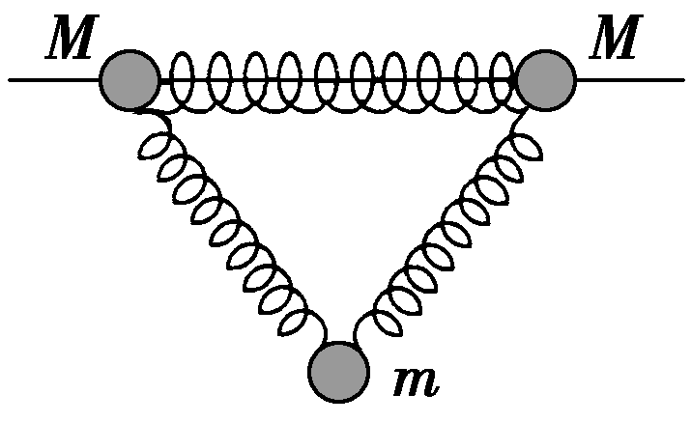
图2124
A．水平横杆对质量为M的小球的支持力为Mg＋mg
B．连接质量为m小球的轻弹簧的弹力为
C．连接质量为m小球的轻弹簧的伸长量为mg
D．套在水平光滑横杆上轻弹簧的形变量为mg
【解析】 水平横杆对质量为M的小球的支持力为Mg＋，选项A错误；设下面两个弹簧的弹力均为F，则2Fsin 60°＝mg，解得F＝mg，结合胡克定律得kx＝mg，则x＝mg，选项B错误，选项C正确；下面的一根弹簧对M的水平分力为Fcos 60°＝mg，再结合胡克定律得kx′＝mg，解得x′＝mg，选项D正确．
【答案】 CD
15．如图2125所示，倾角为θ的斜面C置于水平地面上，小物块B置于斜面上，通过细绳跨过光滑的定滑轮与物体A相连接，连接B的一段细绳与斜面平行，已知A、B、C都处于静止状态．则( )
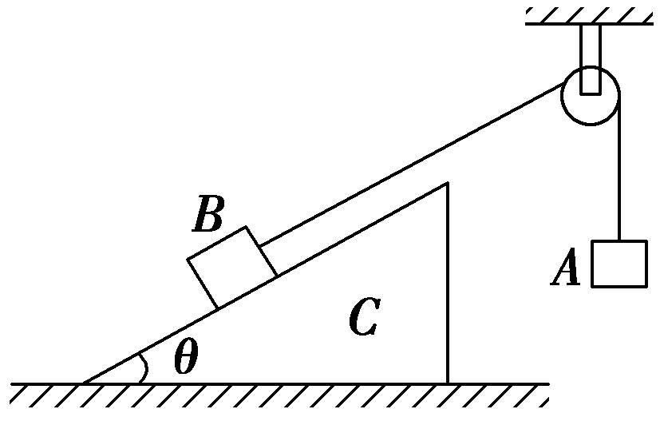
图2125
A．B受到C的摩擦力一定不为零
B．C受到地面的摩擦力一定为零
C．C有沿地面向右滑动的趋势，一定受到地面向左的摩擦力
D．将细绳剪断，若B依然静止在斜面上，此时地面对C的摩擦力为零
【解析】 若绳对B的拉力恰好与B的重力沿斜面向下的分力平衡，则B与C间的摩擦力为零，A项错误；将B和C看成一个整体，则B和C受到细绳向右上方的拉力作用，故C有向右滑动的趋势，一定受到地面向左的摩擦力，B项错误，C项正确；将细绳剪断，若B依然静止在斜面上，利用整体法判断，B、C整体在水平方向不受其他外力作用，处于平衡状态，则地面对C的摩擦力为零，D项正确．
【答案】 CD

